ФЕДЕРАЛЬНОЕ АГЕНТСТВО ПО ОБРАЗОВАНИЮ
Государственное образовательное учреждение высшего профессионального образования
«ТОМСКИЙ ПОЛИТЕХНИЧЕСКИЙ УНИВЕРСИТЕТ»
ИНСТИТУТ МЕЖДУНАРОДНОГО ОБРАЗОВАНИЯ И ЯЗЫКОВОЙ КОММУНИКАЦИИ
_______________________________________________________________________________

Н.В. Провалова

ОСНОВЫ ГЕНЕТИКИ

Рабочая тетрадь
для иностранных учащихся
подготовительных отделений

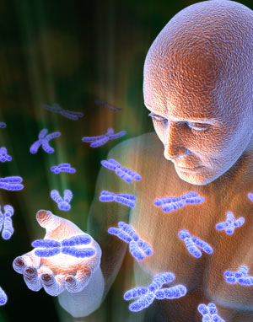

Издательство
Томского политехнического университета
2010
УДК
ББК
П782
П782 | Провалова Н.В.  Основы генетики: рабочая тетрадь для иностранных учащихся подготовительных отделений / Н.В. Провалова. – Томск: Изд-во Томского политехнического университета, 2010. – 53 с.
Рабочая тетрадь по основам генетики разработана для иностранных учащихся подготовительных отделений. Она является частью учебно-методического комплекса, разработанного для слушателей, изучающих биологию на русском языке.
Рабочая тетрадь предназначена для самостоятельной работы учащихся, состоит из 6 разделов и служит для закрепления знаний и приобретения навыков в решении задач и упражнений по дисциплине «Основы генетики».

УДК
ББК

Рецензент:
Кандидат биологических наук
доцент кафедры биологии и генетики Сибирского государственного медицинского университета
Н.Н.Плотникова

© Томский политехнический университет, 2010
© Н.В. Провалова, 2010
ОГЛАВЛЕНИЕ
Предисловие |  | 4
К учащимся |  | 5
Занятие № 1. |  | 6
Тема: | Наследственность и изменчивость организмов и их цитологические основы.
Занятие 2. |  | 10
Тема: | Гипотеза «чистоты гамет» и I закон Г. Менделя.
Занятие 3. |  | 16
Тема: | II закон Г.Менделя.
Занятие 4. |  | 22
Тема: | Неполное доминирование.
Занятие 5. |  | 27
Тема: | Дигибридное скрещивание. Закон независимого наследования признаков.
Занятие 6. |  | 37
Тема: | Мутагенные факторы, мутации
Контрольный тест |  | 42
Задачи для самостоятельного решения |  | 45
Глоссарий |  | 47
Ответы к задачам для самостоятельного решения |  | 48
Литература |  | 49

ПРЕДИСЛОВИЕ

Наука есть не что иное, как отображение действительности.
Природу побеждают только повинуясь ее законам.
Фрэнсис Бэкон

Данная рабочая тетрадь разработана для иностранных слушателей подготовительного отделения университетов, изучающих биологию на русском языке. Она является частью пакета слушателя, состоящего из пособий «Биология», рабочих тетрадей «Общая биология», «Основы генетики», «Ботаника», «Зоология», «Основы анатомии» и поможет слушателю приобрести навыки и умения в использовании биологической терминологии при выполнении типичных заданий и упражнений курса «Основы генетики» на подготовительном отделении.
Целью рабочей тетради является закрепление знаний биологической терминологии на русском языке и приобретение навыков в решении задач и упражнений по разделу «Основы генетики». Рабочая тетрадь состоит из 6 занятий, кратко отражающих основные темы раздела «Основы генетики», и предназначена для самостоятельной работы.
Автор с благодарностью примет замечания и советы коллег и учтет их в своей дальнейшей работе по совершенствованию пособия.

К УЧАЩИМСЯ!

Уважаемые учащиеся! Естественные науки являются основой в изучении специальных дисциплин, поэтому, Вы, должны овладеть этими знаниями. Данная рабочая тетрадь поможет усвоить биологическую терминологию на русском языке и основные разделы «Основы генетики» на подготовительном отделении. Тетрадь включает в себя 6 занятий по основным темам «Основы генетики». При решении задач используйте материал учебника. Задания расположены в порядке увеличения сложности. В конце изучения раздела “Основы генетики” предлагается контрольный тест знаний, предусматривающий разные уровни владения материалом, и глоссарий содержащий все базовые определения.
Самостоятельное систематическое выполнение заданий поможет Вам развить необходимые практические навыки в понимании и использовании основных положений и законов биологии. Рабочая тетрадь – это элемент коммуникативного общения учащегося с преподавателем в процессе приобретения знаний, умений и навыков.
Желаем Вам научных и творческих успехов!

ЗАНЯТИЕ № 1.
Тема занятия: Наследственность и изменчивость организмов и их цитологические основы.
Цель занятия: Познакомиться с понятиями наследственности и изменчивости. Изучить цитологические основы наследственности и изменчивости.

Генетика – это наука о наследственности и изменчивости. Наследственность – это общее свойство живых организмов передавать признаки по наследству. Изменчивость – это общее свойство всего живого изменяться. Ген- это участок хромосомы, который содержит информацию о признаке организма. У человека 46 хромосом. Каждой отцовской хромосоме соответствует материнская, то есть мы имеем 23 пары хромосом. Парные хромосомы называются называются гомологичными. Место расположения гена в хромосоме называется локус. Гены, расположенные в одинаковых локусах гомологичных хромосом, называются алельными. За один признак организма отвечает минимум два аллельных гена. Эти гены расположены в гомологичных хромосомах.

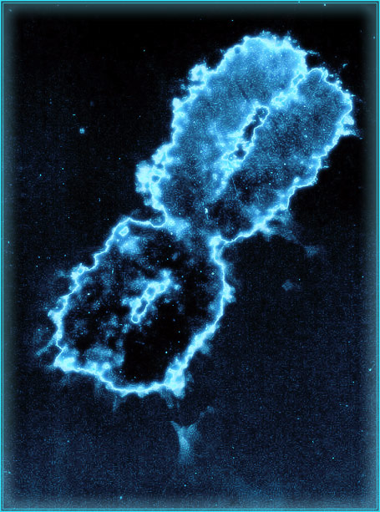
Рисунок 1. Хромосома.

Существуют преобладающие и подавляемые гены. Гены (и признаки, за которые они отвечают), проявляющиеся в потомстве, называются доминантными. У человека доминантными являются гены карих глаз, высокого роста, курчавых волос, близорукости, шестипалости.
Гены и признаки, подавляемые, не проявляющиеся в присутствии доминантных, называются рецессивными. У человека рецессивными генами являются гены голубых глаз, низкого роста, гладких волос, нормального зрения, пятипалости.
Доминантные гены обозначаются заглавными буквами (А, В, С, D), а рецессивные – прописными (a, b, c, d). Аллельные гены всегда обозначаются одноименными буквами. Если имеется пара аллельных генов, то возможны следующие их сочетания: АА, Аа, аа. Набор генов данного организма называется генотип (рис.2-3).
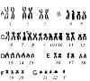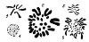
Рисунок. 2. Генотип мужчины. Рисунок. 3. Различные генотипы
растений и животных.

Если оба аллельных гена одинаковы, то такой организм называется гомозиготным по генотипу. Если аллельные гены разные, то такой организм называется гетерозиготным по генотипу. Аллельные гены находятся в одинаковых локусах гомологичных хромосом, во время мейоза гомологичные хромосомы расходятся, и в половую клетку попадает только одна из них:
ОПИСАНИЕ  ГЕНОТИПА | Гомозигота  по доминантному гену | Гомозигота  по рецессивному гену | Гетерозиготные  организмы
ОБОЗНАЧЕНИЕ  ГЕНОТИПА | АА | аа | Аа
ГАМЕТЫ (G) | А; А | а; а | А; а

Внешнее проявление генотипа выражается в проявлении фенотипа. Фенотип - совокупность признаков данного организма.
В развитие генетики внесли большой вклад такие ученые как Г. Мендель, Т. Морган, Н.И. Вавилов и др. Грегор Мендель проводил свои наблюдения по наследованию признаков на примере гороха. До сих пор в генетике используются обозначения символов скрещивания, предложенные Г. Менделем.

Буквенная символика по Г. Менделю
Р – перента – родители
F – филие – дети (гибриды)
A, B, C, D – доминантный признак
а, b, c, d – рецессивный признак
AA – доминантная гомозигота.
aa – рецессивная гомозигота.
Aa – гетерозигота
♀ - женский организм
♂ - мужской организм
х - скрещивание
Задания и упражнения:

- Напишите слова корнем «ген»:
ГЕН
Признак

2. Образуйте прилагательные от существительных.
Имя существительное | Имя прилагательное
Аллель | Аллельный
Хромосома
Ген
Гомолог
Фенотип
Генотип
Наука
Изменчивость

3. Составьте словосочетания.
1-е слово | 2-е слово | словосочетание
Доминантный | Набор | Доминантный признак
Гомозиготный | Гены
Хромосомный | Гомозигота
Рецессивная | Организм
Рецессивный | Признак
Аллельные | Гомозигота
Доминантная | Признак

4.Отметьте в таблице доминантные или рецессивные признаки, используя буквенную символику Г.Менделя.
 | А | С | с | d | D | b | B | E | a
Доминантный признак
Рецессивный
признак
5. Напишите все возможные генотипы, используя символы: А, а; B, b; С, с; D, d.
а) гомозиты по доминантному признаку:
АА; _ ________________________________________________________

б) гомозиготы по рецессивному признаку:
аа; ___________________________________________________________

в) гетерозиготы:
Аа;___________________________________________________________

6. Продолжите определения:
Генетика – это наука___________________________________________
____________________________________________________________________________________________________________________________
Фенотип – это_________________________________________________
____________________________________________________________________________________________________________________________
Генотип – это _________________________________________________
____________________________________________________________________________________________________________________________
Ген – это участок хромосомы, который____________________________
____________________________________________________________________________________________________________________________

7. Ответьте на вопросы, выбирая правильные ответы.

- Где в клетке находятся гены?
В цитоплазме | В мембране | В ядре

- В результате какого деления образуются гаметы?
Митоз | Мейоз

- Если действие гена подавляется, и признак не проявляется, то как называется такой ген?
доминантный ген | рецессивный ген

- Какой ученый проводил опыты по наследованию признаков у гороха?
Д.И.Менделеев | Т.Морган | Т.Шлейден | Г.Мендель | Т.Шванн

- Сколько хромосом у человека?
23 | 36 | 46 | 48
Новые слова и выражения:
Русский язык | Родной язык
наука
генетика
аллель
аллельный
аллельный ген
гамета
ген
признак
доминантный
доминантный ген (признак)
рецессивный
рецессивный ген (признак)
генотип
гомозигота
гетерозигота
фенотип
хромосома
гомологичный
гомологичные хромосомы
хромосомный набор
изменчивость
наследственность

Домашнее задание: прочитайте тему занятия. Запишите новые слова и выражения. Выучите следующие определения: генетика, наследственность, изменчивость, ген, доминантный признак, рецессивный признак, гомозигота, гетерозигота.

ЗАНЯТИЕ № 2
Тема занятия: Гипотеза «чистоты гамет» и I закон Г. Менделя.
Цель занятия: Познакомиться с гипотезой «чистоты гамет» и I законом Г. Менделя. Научиться решать генетические задачи с помощью I закона Г. Менделя.

Основоположник генетики, Грегор Мендель, первым установил закономерности наследования признаков у живых организмов (рис.4). Г. Мендель проводил свои опыты на примере растения гороха (рис.5).

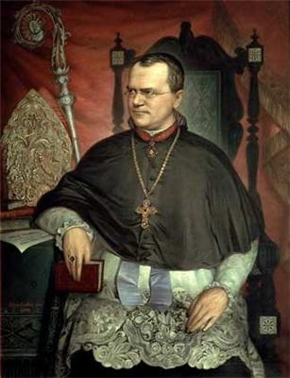

Рисунок 4. Г.Мендель

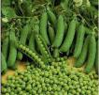

Рисунок 5. Семена гороха.

Сначала ученым были получены чистые линии. Чистые линии – это группа гомозиготных организмов. Затем ученый выбрал один признак: окраска семян (желтая и зеленая). Мендель взял растение с желтыми семенами и скрестил его с растением с зелеными семенами. Получилось потомство, у которого все семена были желтыми. Г.Мендель вывел гипотезу (или правило) «чистоты гамет» и законы наследования признаков

ЗАПОМНИТЕ!
Правило «чистоты гамет»: «В каждую гамету попадает только один ген из каждой пары, определяющий развитие признака».

Г. Мендель предложил «закон единообразия гибридов первого поколения»: При скрещивании чистых линий (гомозиготных особей) в потомстве наблюдается единообразие гибридов. Этот закон называют законом единообразия или I законом Г. Менделя.
Г. Мендель проводил скрещивание организмов, отличающихся друг от друга по одной паре альтернативных признаков, и такое скрещивание называется моногибридным скрещиванием. При моногибридном скрещивании рассматривается наследование одного признака! Например: окраска семян гороха (желтая и зеленая); цвет глаз у человека (голубой и карий); количество пальцев на руке (шесть и пять); окраска шерсти у крупнорогатого скота (красная и черная) и другие.

Запишем I закон Менделя в виде скрещивания:

А – ген желтой окраски семян; а – ген зеленой окраски семян

P | ♀ АА | х | ♂ аа
 | желтые |  | зеленые
G | А |  | а
F₁ |  | Аа
 |  | желтые

ЗАПОМНИТЕ!
- При моногибридном скрещивании наследуется один признак.
- Г. Мендель скрещивал гомозиготы между собой.
- Г. Мендель получил в потомстве первого поколения гетерозиготы.
- Все гетерозиготы имели одинаковый фенотип.
- Все потомки первого поколения были единообразны, т.е. одинаковы по генотипу и фенотипу.

ПРИМЕР РЕШЕНИЯ ЗАДАЧИ

«Ген черной масти у лошадей доминирует (А) над геном белой масти (а). Какое потомство получится от скрещивания чистопородного черного коня с белой кобылой?»

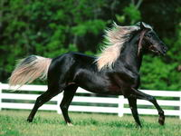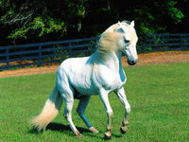
Рисунок 6. Черная и белая окраска
у лошадей.

Образец решения:
По условию задачи известно, что ген черной масти доминирует, обозначим его (А). Значит, ген белой масти рецессивный, обозначим его (а). Чистопородный черный конь имеет генотип (АА). Белая лошадь имеет генотип (аа). По I закону Менделя при скрещивании гомозигот между собой все гибриды будут единообразны по генотипу и фенотипу.
Дано: Решение:
А – ген черной масти
P₁ | ♀ аа | х | ♂ АА
 | белый |  | черный
G | а |  | А
F₁ |  | Аа
 |  | черный
а - ген белой масти

F₁ - ?

Ответ: Гибриды первого поколения являются гетерозиготами (Аа), имеют черную окраску шерсти.

Задания и упражнения:
1. Напишите глаголы, которые соответствуют существительным:
Имя существительное | Глагол
Попадание | Попадать
Скрещивание
Образование
Формирование
Деление
2. Составьте словосочетания со следующими словами:
ГЕН
Признак
Окраска
семян

Ген

Генотип

3. Напишите гаметы, которые образуются у следующих организмов:
Генотип | Гаметы (G)
АА | А; А
аа
АВ
вв
ВВ

3. Сформулируйте гипотезу «чистоты гамет»_______________________
__________________________________________________________________________________________________________________________________________________________________________________________

4. Сформулируйте I закон Г.Менделя _____________________________
__________________________________________________________________________________________________________________________________________________________________________________________

5. Ответьте на вопросы, выбирая правильные ответы.

- Какой биологический объект выбрал Г.Мендель для опытов?
Овес | Обезьяна | Человек | Горох | Бобы

- Как можно назвать I закон Г.Менделя?
Закон расщепления | Гипотеза чистоты гамет | Закон единообразия

- Сколько признаков рассматривается при моногибридном скрещивании?
Один | Два | Три | Множество
- Выберите из представленных генотипов гомозиготные организмы.
АА | Аа | аа | СС | ВВ | Вв | сс | DD | Dd | dd

6. Вставьте в определение пропущенные слова:
- Гомозигота – это зигота, которая имеет _______________ аллели гена.
-Гетерозигота – это зигота, которая имеет ______________ аллели гена.
-Моногибридное скрещивание – это скрещивание организмов, которые отличаются ______________________________________________.

7. Решите задачу: «Желтая окраска тюльпанов наследуется как рецессивный признак. Какое потомство получится от скрещивания двух гомозиготных растений с красными цветами? Какое потомство получится от скрещивания двух гомозиготных растений с желтой окраской цветов? А какое потомство получится от скрещивания двух гомозиготных организмов с красной и желтой окраской цветов?»
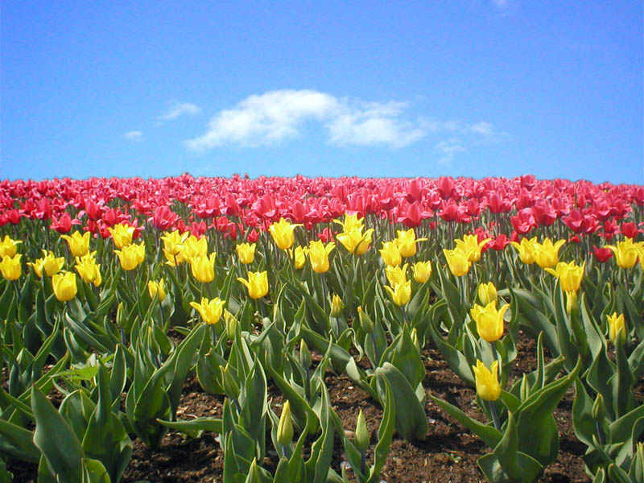
Рисунок 7. Красная и желтая
окраска у тюльпанов.

Дано: Решение:

Ответ:

8. Решите задачу: «Белая окраска оперения у лебедей наследуется как доминантный признак. Какое потомство получится от скрещивания гомозиготного лебедя с белым оперением с лебедем, имеющим черное оперение?»

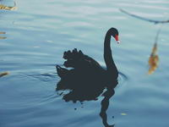
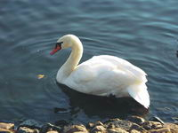
Рисунок 8. Черная и белая окраска
у лебедей

Дано: Решение:

Ответ:

Новые слова и выражения:
Русский язык | Родной язык
гипотеза
«чистота гамет»
единообразие
чистые линии
гамета
зигота
скрещивание
моногибридный
моногибридное
скрещивание
родители
потомки
гибриды

Домашнее задание: прочитайте тему занятия. Запишите новые слова и выражения. Выучите определения: гипотеза «чистоты гамет», закон единообразия гибридов первого поколения, моногибридное скрещивание.

ЗАНЯТИЕ № 3
Тема занятия: II закон Г.Менделя.
Цель занятия: Изучить второй закон Г. Менделя. Научиться решать задачи с использованием II закона Г.Менделя.

Г. Мендель изучал наследование окраски семян у гороха. Он скрестил гомозиготные организмы (растения с желтыми семенами с растением с зелеными семенами) и получил гибридов с одинаковой окраской семян (желтая окраска).
После этого ученый скрестил между собой гибридов первого поколения. То есть, скрещивались растения гороха, у которых была желтая окраска плодов. Он вновь получил многообразное потомство (гибриды второго поколения). Причем ¼ часть всего потомства имела зеленую окраску семян, а ¾ - желтую окраску семян. Другими словами, в потомстве произошло расщепление признака (появились семена с зеленой окраской).

Г. Мендель вычислил закон расщепления: «При скрещивании между собой гибридов первого поколения в потомстве наблюдается расщепление по фенотипу в соотношении 3:1; по генотипу – в соотношении 1:2:1». Этот закон называется законом расщепления или II законом Г. Менделя.

Запишем II закон Менделя в виде скрещивания:
А – ген желтой окраски семян; а – ген зеленой окраски семян
P | ♀ Аа | х | ♂ Аа
 | желтые |  | желтые
G | А; а |  | А; а
F₁ | АА; Аа; Аа; аа
 | желт., желт., желт., зелен

ЗАПОМНИТЕ!
- Г. Мендель брал потомков первого поколения и скрещивал их.
- Скрещивались гетерозиготы (одинаковые по генотипу и фенотипу) между собой.
- У гибридов второго поколения наблюдалось расщепление в потомстве.
- Расщепление по генотипу составляет 1:2:1, а по фенотипу 3:1.

ПРИМЕР РЕШЕНИЯ ЗАДАЧИ
Задача: «Ген рыжей масти у крупнорогатого скота доминирует над геном белой масти. Какое потомство получиться от скрещивания животных с рыжей шерстью, если организмы были гетерозиготны?»

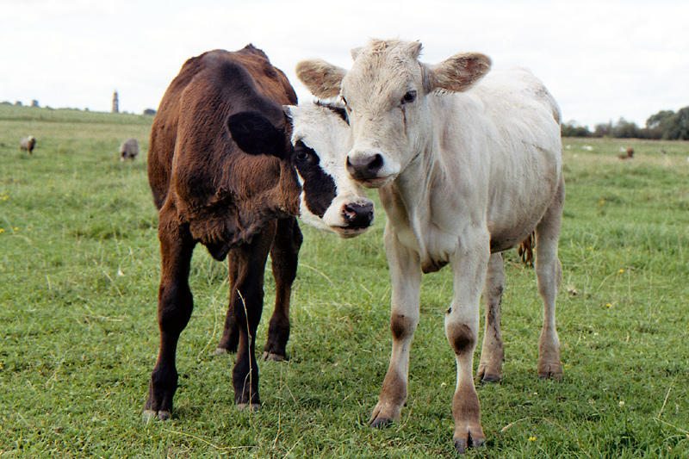

Рисунок 9. Рыжая и белая окраска шерсти у крупнорогатого скота (телята).

Образец решения:
По условию задачи известно, что ген рыжей масти доминирует. Обозначим его (А). Значит, ген белой масти рецессивный. Обозначим его (а). Известно, что животные имели рыжий цвет шерсти, и при этом были гетерозиготны. Значит их генотип (Аа). По II закону Менделя при скрещивании гетерозигот между собой в потомстве произойдет расщепление по генотипу в соотношении 1:2:1 и по фенотипу 3:1.
Дано: Решение:
А – ген рыжей масти
P₁ | ♀ Аа | х | ♂ Аа
 | рыжий |  | рыжий
G | А; а |  | А; а
F₁ | АА, Аа, Аа, аа
 | рыж., рыж., рыж., белый.
а - ген белой масти

F₁ - ?

Ответ: При скрещивании гетерозиготных животных получится три рыжие особи и одна белая. Из них одна гомозигота по доминантному признаку, две гетерозиготы и одна гомозигота по рецессивному признаку.

Задания и упражнения:
1. Запишите существительные, которые соответствуют следующим прилагательным:

Имя прилагательное | Имя существительное
Доминантный | Доминанта
Рецессивный
Родительский
Фенотипический
Генотипический

2. Составьте выражения со следующими словами:
Признак
Рецессивный
Закон

3. Сформулируйте II закон Г.Менделя_____________________________
________________________________________________________________________________________________________________________________________________________________________________________________________________________________________________________

- Ответьте на вопросы.
- Как еще можно назвать II закон Г.Менделя?

Закон расщепления
Гипотеза чистоты гамет
Закон единообразия

- Отметьте гетерозиготные организмы:
АА | Аа | аа | СС | ВВ | Вв | сс | DD | Dd | dd

- Чему равняется расщепление по генотипу у гибридов второго поколения согласно II закона Г.Менделя?________________________________

- Чему равняется расщепление по фенотипу у гибридов второго поколения согласно II закона Г.Менделя?________________________________

5. Решите задачу: «Темный цвет волос у человека является доминантным признаком, а светлый цвет волос – рецессивнй признак. Какие будут волосы у детей, если их родители имеют темную окраску волос, а в свою очередь их родители имели и светлые и темные волосы?»

Рисунок 10. Светлая и темная окраска волос у человека.

Дано: Решение:

Ответ:

6. Решите задачу: «Седая прядь волос у человека доминантный признак. Определить генотипы родителей и детей, если известно, что у матери есть седая прядь волос, а у отца нет. Из двух детей седую прядь имеет только один?»



Дано: Решение:

Ответ:

7. Решите задачу: «Плоды томатов бывают круглые и грушевидные. Ген круглой формы доминирует. Высажена рассада, полученная из гибридных семян. 31750 кустов имели плоды грушевидной формы, а 92250 круглой формы. Сколько гетерозиготных кустов было в потомстве?»

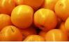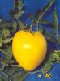
Рисунок 11. Томаты с круглой и с грушевидной формой плодов.

Дано: Решение:

Ответ:

8.

Решите задачу: «Карие глаза у человека доминантный признак. В семье мать и дочь имеют карие глаза, а отец и сын голубые. Определите генотипы всех членов семьи?»


Рисунок 12 . Карий и голубой цвет глаз у человека.

Дано: Решение:

Ответ:

9. Составьте текст задачи по предложенному рисунку.
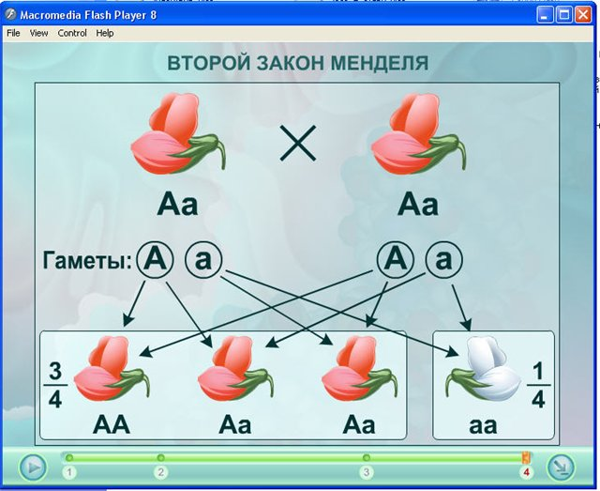
__________________________________________________________________________________________________________________________________________________________________________________________________________________________________________________________________________________________________________________________________________________________________________________________________________________________________________________

Новые слова и выражения:
Русский язык | Родной язык
закон
второй
расщепление
расщепление по генотипу
расщепление по фенотипу
гомозигота по доминантному признаку
гомозигота по рециссивному признаку
гетерозигота

Домашнее задание: прочитайте тему занятия. Запишите новые слова и выражения. Выучите определения: гипотеза «чистоты гамет», закон расщепления, моногибридное скрещивание.

ЗАНЯТИЕ № 4
Тема занятия: Неполное доминирование.
Цель занятия: Познакомиться с феноменом неполного доминированиия. Научиться решать задачи по теме «неполное доминирование».

В природе встречаются растения и животные, фенотипы которых не похожи на фенотипы родительских особей. Например:
- у растения «ночная красавица» при скрещивании растений с красными и белыми цветами между собой в потомстве цветы имеют розовую окраску;
- у растения земляника при скрещивании растений с красными плодами с растением, имеющим белые плоды, гибриды имеют розовую окраску ягод;
- у овец при скрещивании животных, имеющих длинные уши с животными, имеющими короткие уши, в потомстве появляются особи, имеющие среднюю длину ушей.
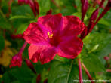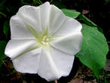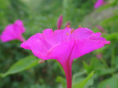

Эти и многие другие примеры демонстрируют феномен неполного доминирования, т.е. когда действие доминантного гена проявляется неполностью, а гетерозиготные организмы несут среднее выражение признака (не похожи на родителей, имеют новый фенотип).
При неполном доминировании выполняются законы Г.Менделя. Проведем скрещивание:

А – ген красной окраски цветов; а – ген белой окраски цветов

P | ♀ АА | х | ♂ аа
 | красные |  | белые
G | А |  | а
F₁ |  | Аа
 |  | розовые

Выполняется I з.Г.Менделя (закон единообразия). При скрещивании гомозиготных организмов в их потомстве наблюдается единообразие по генотипу и фенотипу.
Затем проведем скрещивание между гетерозиготами:

P | ♀ Аа | х | ♂ Аа
 | розовые |  | розовые
G | А; а |  | А; а
F₁ | АА; Аа; Аа; аа
 | крас., розов., розов., белые

Выполняется II з.Г.Менделя (закон расщепления). При скрещивании гетерозиготных особей в их потомстве наблюдается расщепление по фенотипу и генотипу в соотношении 1:2:1.

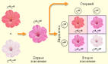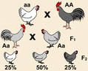

Рисунок 13 . Неполное доминирование.

ЗАПОМНИТЕ!
- При неполном доминировании доминантный ген проявляется только в гомозиготном состоянии.
- При неполном доминировании гетерозиготные организмы имеют среднее выражение признака, что наблюдается в появлении нового фенотипа.
- При неполном доминировании при скрещивании гетерозиготных организмов наблюдается расщепление по генотипу и фенотипу в соотношении 1:2:1.

Задача: «Ген черной окраски (W) у крупнорогатого скота неполно доминирует над геном белой окраски (w). Гетерозиготные организмы имеют чалую окраску (Ww). Какое потомство получится от скрещивания чистопородных черных и белых животных? А какое потомство получится от скрещивания гибридов первого поколения между собой?»

Образец решения:
В задаче рассматривается наследование одного признака – окраска шерсти. Ген черной окраски является доминантным, обозначим его (W), ген белой окраски рецессивный – обозначим его (w). В первом скрещивании скрещиваются чистопородные животные, а значит они гомозиготны, а значит их генотипы WW и ww.
Действует I з.Г.Менделя, и согласно ему все гибриды будут единообразны по генотипу и фенотипу (Ww, гетерозиготы, с чалой окраской шерсти). При скрещивании этих потомков между собой (Ww х Ww) согласно II закона Менделя будет наблюдаться расщепление. Так, как это неполное доминирование, то расщепление составит: 1:2:1.
Теперь запишем все скрещивания в виде генетической записи.

Дано: Решение:
W – ген черной окраски
P₁ | ♀ WW | х | ♂ ww
 | Черная |  | белая
G | W; W |  | w; w
F₁ | Ww
 | Чалая окраска
w - ген белой окраски
Ww – чалая окраска

F₁ - ? F₂ - ?

P₂ | ♀ Ww | х | ♂ Ww
 | Чалая |  | Чалая
G | W, w |  | W, w
F₂ | WW, Ww, Ww, ww
1 Черные;
2 Чалые
3 Белые.

Ответ: При скрещивании гетерозиготных животных получится одна особь с черной шерстью, две особи с чалой шерстью и одна особь с белой шерстью.

Задания и упражнения:
- Решите задачу: «У крупнорогатого скота шотгорнской породы ген красной окраски и ген белой окраски дают в гетерозиготном состоянии чалую окраску. Какая часть потомства от скрещивания двух чалых родителей должна быть чалой окраски?»

Дано: Решение:

Ответ:

- Редкий ген (а) вызывает у человека отсутствие глазных яблок. Аллельный ему ген (А) обуславливает нормальное развитие глаз. У гетерозигот глазные яблоки уменьшены. Супруги гетерозиготны по этому гену. Определите расщепление у гибридов первого поколения по фенотипу и генотипу?

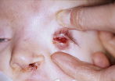

Рисунок . Анофтальмия и нормальное развитие глаз.

Дано: Решение:

Ответ:

- У плодов земляники красная окраска неполно доминирует над белой окраской. Какой цвет будут иметь ягоды в первом и во втором поколении, если родительские организмы были гомозиготны и имели красную и белую окраски?
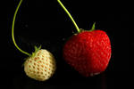

Дано: Решение:

Ответ:

4. Составьте задачу по предложенной картинке.
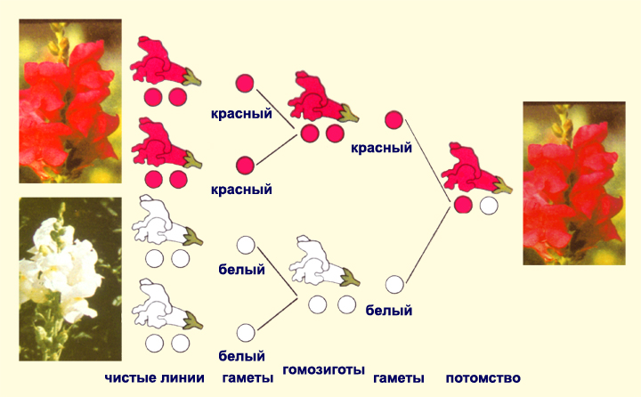

______________________________________________________________________________________________________________________________________________________________________________________________________________________________________________________________________________________________________________________

Новые слова и выражения:
Русский язык | Родной язык
Неполное доминирование
Промежуточное наследование
Среднее выражение признака

Домашнее задание: прочитайте тему занятия. Запишите новые слова и выражения. Выучите определения: неполное доминирование.

ЗАНЯТИЕ № 5
Тема занятия: Дигибридное скрещивание. Закон независимого наследования признаков.
Цель занятия: Познакомиться с одновременным наследованием двух признаков. Познакомиться с законом независимого наследования признаков. Научиться решать задачи на дигибридное скрещивание.

В природе скрещивание обычно происходит между особями, которые различаются по многим признакам. Какие же в этом случае законы наследования? Чтобы ответить на этот вопрос Г. Мендель провел опыты по скрещиванию растений гороха, у которого семена отличались по цвету и форме. То есть, было прослежено наследование двух признаков. Скрещивание по двум признакам называется дигибридным. Дигибридное скрещивание - это скрещивание организмов, различающихся по двум парам альтернативных признаков.

Буквенная символика по Г. Менделю
A – Доминантный признак желтой окраски семян гороха.
a – рецессивный признак зеленой окраски семян гороха.
B – доминантный признак гладкой поверхности семян гороха.
b – рецессивный признак морщинистой поверхности семян гороха.
Aa – аллельные гены окраски.
Bb – аллельные гены поверхности.
AA – доминантная гомозигота.
aa – рецессивная гомозигота.
Aa – гетерозигота при моногибридном скрещивании.
AaBb – дигетерозигота

Г. Мендель брал чистые линии гороха, которые отличались по цвету и форме семян: одна из них имела семена желтого цвета и гладкую поверхность, другая - зеленые семена с морщинистой поверхностью. В первом поколении при скрещивании этих двух чистых линий было получено потомство, единообразное по фенотипу: все растения имели желтые и гладкие семена. То есть соблюдался закон единообразия (I закон Г. Менделя). Запишем генетическую запись скрещивания: А – ген желтой окраски семян; а – ген зеленой окраски семян
В – ген гладкой поверхности семян; в – ген морщинистой поверхности семян.

P | ♀ ААВВ | х | ♂ ааbb
 | Желтые, гладкие |  | Зеленые, морщинистые
G | АВ |  | аb
F₁ | АаBb
 | Желтые, гладкие
В первом поколении при дигибридном скрещивании (как и при моногибридном) наблюдалось единообразие гибридов первого поколения как по генотипу, так и по фенотипу.
Затем Г. Мендель скрестил между собой гибриды первого поколения. Вновь было получено многочисленное потомство. В потомстве 9/16 растений имели желтые и гладкие семена, 3/16 – желтые и морщинистые, 3/16 – зеленые и гладкие, а 1/16 –зеленые и морщинистые семена.
Таким образом, расщепление у гибридов второго поколения по фенотипу составляет 9:3:3:1. Запишем генетическую схему скрещивания:
P | ♀ АаВb | х | ♂ АаВb
 | Желтые, гладкие |  | Желтые, гладкие
G | АВ; Ab; aB; ab |  | АВ; Ab; aB; ab

Соединим полученные гаметы с помощью решетки Пеннета:
♂  ♀ | AB | Ab | aB | ab
AB | AABB  жел. глад. | AABb  жел. глад. | AaBB  жел. глад. | AaBb  жел. глад.
Ab | AABb  жел. глад. | AАbb  жел. мор. | AaBb  жел. глад. | Aabb  жел.  мор.
AB | AaBB  жел. глад. | AaBb  жел.  глад. | аaBB  зел.  глад. | аaBb  зел.  глад.
Ab | AaBb  жел.  глад. | Aabb  жел.  мор. | аaBb  зел. глад. | аabb  зел.  мор.
В решетке Пеннета записываются женские гаметы (по вертикали) и мужские гаметы (по горизонтали). На пересечении гамет записывается гибрид (потомок).

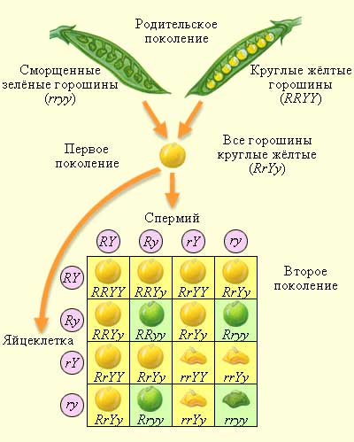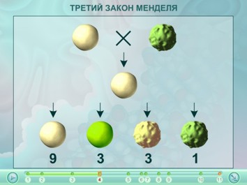

Рисунок 14. Дигибридное скрещивание.

Когда Г. Мендель подсчитал расщепление по каждой паре признаков отдельно, он получил следующие результаты: по цвету семян: 12 желтых к 4-м зеленым, что соответствует расщеплению в соотношении 3:1 (как при моногибридном скрещивании), по форме семян так же: 12 гладких к 4-м морщинистым, что тоже соответствует расщеплению 3:1.
Таким образом, было установлено, что при дигибридном скрещивании признаки наследуются независимо друг от друга. Эта закономерность была названа законом независимого наследования признаков. Его можно сформулировать следующим образом: при скрещивании особей, отличающихся друг от друга по двум парам альтернативных признаков, расщепление по каждой паре признаков происходит независимо от другой пары признаков.
Этот закон выполняется только для несцепленных признаков. То есть признак кодируется генами, которые находятся в разных парах гомологичных хромосом.

ЗАПОМНИТЕ!
- При дигибридном скрещивании рассматривается наследование двух признаков.
- Для дигибридного скрещивания подходят те же законы, что и для моногибридного скрещивания.

ПРИМЕР РЕШЕНИЯ ЗАДАЧИ

Задача: «Гены красной окраски и округлой формы помидоров являются доминантными, а желтой окраски и грушевидной формы являются рецессивными генами. Какие плоды получатся при скрещивании доминантной гомозиготы с рецессивной гомозиготой? А какие потомки получатся при скрещивании гибридов первого поколения между собой»

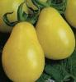
Рисунок 15. Красные томаты с округлой формой плодов и желтые томаты с грушевидной формой плодов.

Образец решения:
В задаче рассматривается наследование двух альтернативных признаков. Ген красной окраски является доминантным, обозначим его (А), ген желтой окраски рецессивный – обозначим его (а). Ген округлой формы также доминантный – обозначим его (В), а ген грушевидной формы рецессивный – значит обозначим его (b). В первом скрещивании скрещиваются гомозиготные особи, а значит их генотипы ААВВ и aabb.
Действует I з.Г.Менделя, и согласно ему все гибриды будут единообразны по генотипу и фенотипу (АаВb, дигетерозигота, плоды будут имет красную окраску и округлую форму). При скрещивании этих потомков между собой (АаВbхАаВb) согласно II закона Менделя будет наблюдаться расщепление. Так, как это дигибридное скрещивание, то расщепление составит: 9:3:3:1.

Дано: Решение:
А – ген красной окраски
P₁ | ♀ ААВВ | х | ♂ ааbb
 | Красные  округлые |  | Желтые  грушевидные
G | АВ; АВ |  | аb; аb
F₁ | АаВb
 | Красные, округлые.
а - ген желтой окраски
В – ген округлой формы
b- ген грушевидной формы

F₁ - ? F₂ - ?

P₂ | ♀ АаВb | х | ♂ АаВb
 | Красные  округлые |  | Красные  округлые
G | АВ; Аb;  аВ; ab |  | АВ; Аb;  аВ; ab
F₂ | АаВb
9 Красные, округлые;
3 .

Ответ: При скрещивании гетерозиготных животных получится три рыжие особи и одна белая. Из них одна гомозигота по доминантному признаку, две гетерозиготы и одна гомозигота по рецессивному признаку

Задания и упражнения:

1. Составьте выражения со следующими словами:
1-е слово | 2-е слово | Словосочетание
Моногибридное | Семена | Моногибридное скрещивание
Доминантная | Линии
Независимое | Признаки
Зеленые | Второго поколения
Альтернативные | Скрещивание
Дигибридное | Семена
Чистые | Организм
Женский | Дигетерозигота
Гладкие | Наследование
Гибриды | Скрещивание

2. Ответьте на вопросы.
- Какие признаки гороха рассматривал Г. Мендель в опытах по дигибридному скрещиванию?

Цвет семян
Размеры семян

Поверхность семян
Окраску цветов

- Отметьте в таблице дигетерозиготные организмы:
ААВВ | АаВb | ааbb | ССdd | ВВCC | ВвCc | ссDD | DDEE | DdEe | ddee

- Выполняются ли законы Г.Менделя при дигибридном скрещивании?

Да, выполняются
Нет, не выполняются

- Напишите гаметы для следующих организмов:
ГЕНОТИП | ГАМЕТЫ (G)
AABB | AB; AB; AB; AB
aabb
AaBb
AaBB
Aabb
AABb
AAbb

- Закончите определение: Дигибридное скрещивание – это скрещивание, при котором_______________________________________________
______________________________________________________________

3. Решите задачу: «У человека ахондроплазия (наследственная карликовость) и карий цвет глаз определяются несцепленными доминантными генами. Оба родителя страдают ахондроплазией и имеют карие глаза. В их семье трое детей: голубоглазый сын с ахондроплазией, кареглазый сын с нормальным ростом и голубоглазая дочь нормального роста. Какова вероятность того, что следующий ребенок будет кареглазым и будет иметь нормальный рост?»

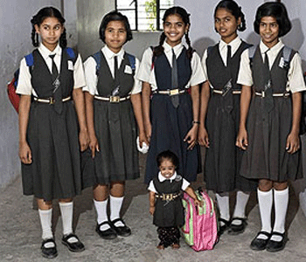

Дано: Решение:

Ответ:

4. Решите задачу: «У кареглазой женщины – левши и голубоглазого мужчины – правши четверо детей, каждый из которых отличается по одному признаку. Каковы генотипы родителей и потомков, если известно, что карий цвет глаз и преимущественное владение правой рукой – доминантные признаки?»
Рисунок . Карий и голубой цвет глаз.

Рисунок . Преимущественное владение правой рукой (правша), преимущественное владение левой рукой (левша).

Дано: Решение:

Ответ:

5. Решите задачу: «От скрещивания черной курицы без гребня с красным петухом, обладающим гребнем, все потомки первого поколения имели гребень и черное оперение. Как распределятся эти признаки среди особей второго поколения?»
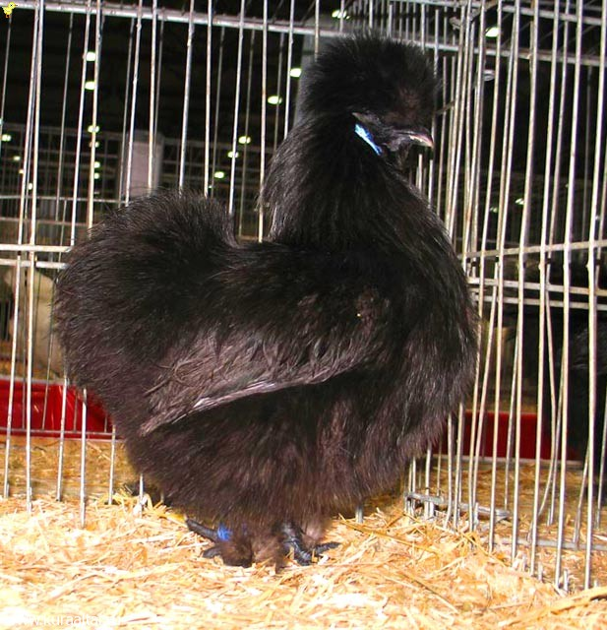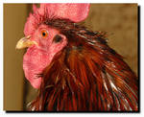
Рисунок . Черная курица без гребня, красный петух с гребнем.
Дано: Решение:

Ответ:

6. Решите задачу: «У томатов красная окраска плодов доминирует над желтой, круглая форма – над грушевидной. При скрещивании красных томатов с круглой формой между собой было получено 36 тонн круглых красных томатов, 12 тонн круглых желтых и 12 тонн красных грушевидных. Сколько желтых грушевидных томатов было получено?»

Дано: Решение:

Ответ:

7. Решите задачу: «У человека имеется две формы глухонемоты, каждая из которых определяется своим рецессивным геном. Какова вероятность рождения глухонемых детей в семье, где родители страдают разными формами глухонемоты, а по другой паре генов глухонемоты каждый из них гетерозиготен?»
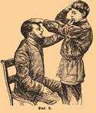

Рисунок . Глухонемота у человека.

Дано: Решение:

Ответ:

8. Составьте условие задачи по предложенной картинке.
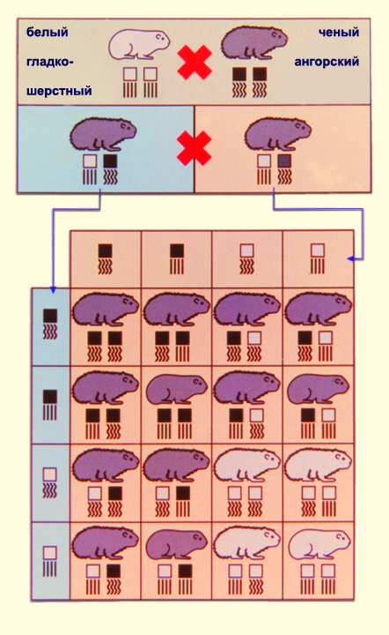
Рисунок. Наследование генов окраски и структуры шерсти у морских свинок.
____________________________________________________________________________________________________________________________________________________________________________________________________________________________________________________________________________________________________________________________________________________________________________________

9. Составьте условие задачи по предложенной картинке.
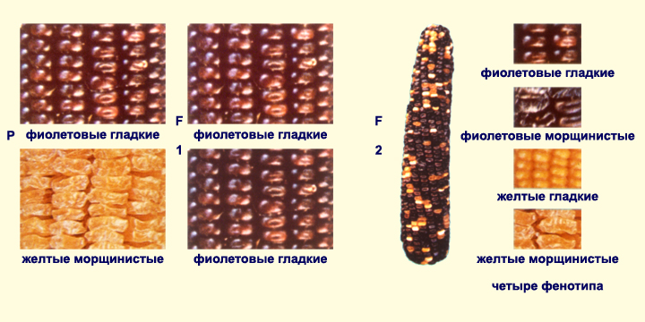
Рисунок . Наследование генов окраски и поверхности семян у кукурузы.
______________________________________________________________________________________________________________________________________________________________________________________________________________________________________________________________________________________________________________________
______________________________________________________________

Новые слова и выражения:
Русский язык | Родной язык
дигибридное
скрещивание
дигибридное
скрещивание
признак
цвет
поверхность семян
желтый
зеленый
гладкий
морщинистый
наследование
независимый
независимое наследование
расщепление
решетка Пеннета

Домашнее задание: прочитайте тему занятия. Запишите новые слова и выражения. Выучите определения: альтернативный признак, дигибридное скрещивание, закон независимого наследования признаков.

ЗАНЯТИЕ № 6
Тема занятия: Мутагенные факторы, мутации.
Цель занятия: Познакомиться с понятием и классификациями мутаций. Выявить причины изменений генотипа.

Мутации – стойкие изменения генотипа. Существует несколько классификаций мутаций.
1) Генеративные и соматические мутации. Генеративные мутации происходят в половых клетках и обязательно наследуются. Соматические мутации происходят в соматических клетках.
2) Спонтанные и индуцированные мутации. Спонтанные мутации происходят внезапно. Это связано с ошибками при реализации наследственной информации. Индуцированные мутации происходят под действием мутагенных факторов (мутагенов).
Мутагенные факторы – это факторы внешней среды, которые оказывают влияние на наследственный аппарат организма и приводят к его изменению. Все мутагенные факторы можно разделить на три большие группы: физические, химические и биологические.

Физические  мутагены | Химические  мутагены | Биологические  мутагены
Высокая и низкая температура; сильные и слабые магнитные и электрические поля; радиация | наркотические вещества, алкоголь, бензол, ксилол, формалин | вирусы коревой краснухи и гепатита

3) Генные, хромосомные и геномные мутации.
Генные (точковые) мутации – это изменения в структуре гена. Это может быть:
- выпадение нуклеотида (или группы нуклеотидов) из цепи ДНК
- встраивание дополнительного нуклеотида (или группы)
- замена одного нуклеотида на другой и т.д.
Изменение структуры ДНК (т.е. гена) приводит к изменению белка, за который данный ген отвечает, а, следовательно, и признака, обусловленого данным геном. Примерами генных мутаций являются альбинизм, белая прядь в волосах у человека и т.д.
Хромосомные мутации (аберрации) – это изменения в структуре хромосом.
- Нехватка – потеря участка с конца хромосомы
- Делеция – выпадение участка из середины хромосомы
- Инверсия – разворот хромосомного участка на 180⁰
- Дупликация – удвоение хромлсомного участка
- Транслокация – присоединение к хромосоме негомологичного участка. Хромосомные мутации затрагивают группу генов, поэтому изменения в организме, которые они вызывают, очень серьезны. Например, синдром «кошачьего крика» – делеция пятой хромосомы, проявляется в виде множественных пороков развития ребенка и приводит к смертельному исходу.

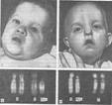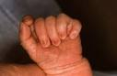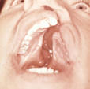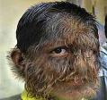

Рисунок 16 . Делеция, полидактилия, «волчья пасть», волосатость.

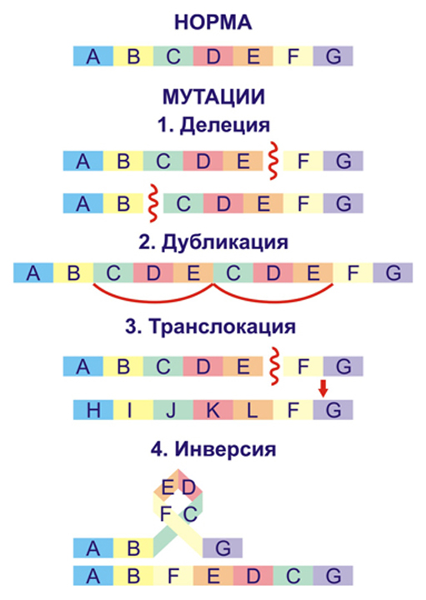

Рисунок 17. Хромосомные мутации.

Геномные мутации – это изменения хромосомного набора организма, которые связаны с нерасхождением хромосом во время мейоза и попаданием в гамету иного, чем гаплоидный, набора хромосом.
А) Полиплоидия – это увеличение хромосомного набора кратно гаплоидному. Возникает, когда хромосомы при мейозе полностью не расходятся, а все попадают в одну половую клетку. В результате гамета получает диплоидный набор хромосом, и при слиянии даже с обычной гаплоидной гаметой хромосомный набор зиготы становится триплоидным. Полиплоидия у растений – явление, довольно часто встречающееся, и проявляется в увеличении размеров вегетативных органов, цветов и плодов. В селекции растений полиплоидов получают искусственно, чтобы повысить урожайность. У человека полиплоидия несовместима с жизнью.
Б) Гетероплоидия – это изменение хромосомного набора не кратно гаплоидному. Такого рода мутации возникают по причине не расхождения одной или нескольких пар хромосом. В результате в зиготу попадает на одну или несколько хромосом больше или меньше. Наиболее известный пример такой мутации у человека – синдром Дауна. Люди с этим синдромом имеют не две, а три хромосомы в 21-ой паре (трисомия по 21-ой хромосоме). Проявлениями этого нарушения являются умственная отсталость разной степени, снижение иммунитета, сокращенная продолжительность жизни.


Рисунок 18 . Трисомия по 21-й хромосоме (синдром Дауна)

Задания и упражнения:

1. Ответьте на вопросы.
- Что такое мутация? ___________________________________________
____________________________________________________________________________________________________________________________

- Перечислите мутагенные факторы:______________________________
____________________________________________________________________________________________________________________________

- Чем отличаются спонтанные мутации от индуцированных мутаций?
Спонтанные мутации | Индуцированные мутации
- Дайте характеристику генным мутациям:_________________________
______________________________________________________________________________________________________________________________________________________________________________________________________________________________________________________________________________________________________________________

- Какие бывают типы хромосомных мутаций?______________________
____________________________________________________________________________________________________________________________

- Приведите примеры геномных мутаций?_________________________
________________________________________________________________________________________________________________________________________________________________________________________________________________________________________________________

Новые слова и выражения:
Русский язык | Родной язык
генотип
фенотип
проявление
нарушение
изменение
мутация
генеративный
соматический
спонтанный
индуцированный
мутагенный фактор
классификация
генный
хромосомный
геномный

Контрольный тест.

1. Продолжите определение: «Генетика – это наука о _______________
____________________________________________________________________________________________________________________________

2. Продолжите определение: «Моногибридное скрещивание – это ____
__________________________________________________________________________________________________________________________________________________________________________________________

3. Сформулируйте гипотезу «чистоты гамет»:____________________
__________________________________________________________________________________________________________________________________________________________________________________________

4. Напишите генетическую запись I закона Г. Менделя:

5. Решите задачу: «У овса ранняя спелость доминирует над поздней спелостью. Какое потомство получиться от скрещивания позднеспелого овса с гомозиготным раннеспелым растением?»
Дано: Решение:

Ответ:

6. Сформулируйте II закон Г. Менделя___________________________
________________________________________________________________________________________________________________________________________________________________________________________________________________________________________________________

7. Решите задачу: «Комолость (отсутствие рогов) у крупнорогатого скота доминирует над рогатостью. От скрещивания комолых животных получились комолые и рогатые телята. Определите генотипы всех животных.»
Дано: Решение:

Ответ:

8. Продолжите определение: «Дигибридное скрещивание – это ______
____________________________________________________________________________________________________________________________

9. Сформулируйте закон независимого наследования признаков____
________________________________________________________________________________________________________________________________________________________________________________________________________________________________________________________

10. Решите задачу: «Скрещивались две породы тутового шелкопряда, которые отличались следующими двумя признаками: одна из них дает одноцветных гусениц, плетущих желтые коконы, а другая дает полосатых гусениц, плетущих белые коконы. Гибриды первого поколения были полосатыми и плели желтые коконы. У гибридов второго поколения наблюдалось расщепление:
6385 – полосатые гусеницы, плетущие желтые коконы
2147 – полосатые гусеницы, плетущие белые коконы
2099 – одноцветные гусеницы, плетущие желтые коконы
691 – одноцветные гусеницы, плетущие белые коконы
Определите генотипы всех участников скрещивания.»
Дано: Решение:

Ответ:

Задачи для самостоятельного решения.

- Гладкая окраска арбузов наследуется как рецессивный признак. Какое потомство получится от скрещивания двух гетерозиготных растений с полосатыми плодами?
- Седая прядь волос у человека доминантный признак. Определите генотипы родителей и детей, если известно, что у матери есть седая прядь волос, у отца нет, а из двух детей седую прядь имеет только один?
- Фенилкетонурия наследуется как рецессивный признак. Жена гетерозиготна по этому гену, муж гомозиготен по нормальному аллелю этого гена. Какова вероятность рождения у них больного ребенка?
- Комолость у крупнорогатого скота доминирует над рогатостью. Комолый бык «Васька» был скрещен с тремя коровами. От скрещивания с рогатой коровой «Зорькой» родился рогатый теленок, с рогатой коровой «Буренкой» родился комолый ребенок, с комолой коровой «Звездочкой» родился рогатый теленок. Каковы генотипы всех животных?
- Наследование резус-фактора происходит по аутосомно-доминантному типу. Доминирует положительный резус фактор. Если муж и жена являются резус положительными, то может ли их ребенок быть резус отрицательным?
- У отца IV группа крови, а у матери I группа крови. Могут ли их дети унаследовать группы крови одного из родителей?
- Родители имеют II и III группы крови. Какие группы крови следует ожидать у потомства?
- У крупнорогатого скота шотгорнской породы ген красной окраски и ген белой окраски дают в гетерозиготном состоянии чалую окраску. Какая часть потомства от скрещивания двух чалых родителей должна быть чалой окраски?
- Редкий ген (а) вызывает у человека отсутствие глазных яблок. Аллельный ему ген (А) обуславливает нормальное развитие глаз. У гетерозигот глазные яблоки уменьшены. Супруги гетерозиготны по этому гену. Определите расщепление у гибридов первого поколения по фенотипу и генотипу?
- У плодов земляники красная окраска неполно доминирует над белой окраской. Какой цвет будут иметь ягоды в первом и во втором поколении, если родительские организмы были гомозиготны и имели красную и белую окраски?
- Известно, что ген шестипалости (одной из разновидностей полидактилии), как и ген, контролирующий наличие веснушек, – доминантные гены, расположенные в разных парах аутосом. Женщина с нормальным количеством пальцев на руках и с веснушками на лице вступает в брак с мужчиной, у которого также по пять пальцев на каждой руке, но не от рождения, а после перенесенной в детстве операции по удалению шестого пальца на каждой руке. Веснушек на лице мужчины не было от рождения, нет и в настоящее время. В этой семье имеется единственный ребенок: пятипалый, как и мать, и без веснушек, как отец. Высчитать, каков был шанс у этих родителей создать именно такого ребенка.
- Мужчина, страдающий диабетом и косолапостью, вступает в брак со здоровой (по этим признакам) женщиной. Рождаются дети: первый – диабетик, но не косолапый; второй – косолапый, но не диабетик. Определить вероятность того, что такие дети в этой семье могли появиться, если известно, что косолапость и отсутствие наследственно обусловленной предрасположенности к диабету наследуются по аутосомно-доминантному типу

ГЛОССАРИЙ

Аллельные гены – гены, расположенные в одних и тех же локусах гомологичных хромосом.
Альтернативные признаки – контрастные признаки (окраска семян гороха желтая и зеленая).
Гамета – половая клетка.
Ген – участок молекулы ДНК.
Генетика – наука о наследственности и изменчивости организмов.
Генотип - совокупность наследственных признаков организма.
Гетерозигота – зигота, которая имеет два разных аллеля одного гена (Аа).
Гомозигота – зигота, которая имеет одинаковые аллели гена (АА или аа).
Гомологичные хромосомы – парные хромосомы, одинаковые по форме, размерам, набору генов.
Доминантный признак – преобладающий (проявляющийся) признак.
Зигота – клетка, которая образуется при слиянии двух гамет. Содержит диплоидный набор хромосом.
Локус – участок хромосомы, в котором расположен ген.
Рецессивный признак – подавляемый (непроявляющийся) признак.
Фенотип – совокупность признаков и свойств организма.

Законы Г. Менделя
Название | Формулировка
Гипотеза чистоты гамет | При образовании гамет пары альтернативных признаков не смешиваются и по одному из каждой пары переходят в гаметы в чистом виде.
I закон  (правило единообразия гибридов первого поколения) | При моногибридном скрещивании у гибридов первого поколения проявляются только доминантные признаки. Все потомство единообразно по фенотипу и генотипу.
II закон  (закон расщепления) | При самоопылении гибридов первого поколения в потомстве происходит расщепление признаков в отношении 3:1 по фенотипу и в отношении 1:2:1 по генотипу.
III закон  (закон независимого наследования) | При дигибридном скрещивании у гибридов каждая пара признаков наследуется независимо от других и дает с ним разные сочетания. Наблюдается расщепление по фенотипу в отношении 9:3:3:1.

Ответы к задачам для самостоятельного решения.

- 3 полосатых арбуза и 1 гладкий арбуз.
- Мать – гетерозигота, отец – рецессивная гомозигота, один ребенок- гетерозигота, а второй ребенок рецессивная гомозигота.
- Вероятность равна нулю.
- «Васька» и «Звездочка» - гетерозиготы, «Зорька» и «Буренка» - гомозиготы по рецессивному признаку. У телят представлены все генотипы.
- Да, может, если оба родителя гетерозиготны.
- Нет.
- Все группы крови.
- Половина потомства (50 %).
- Расщепление по фенотипу и генотипу будут совпадать и составят соотношение: 1:2:1.
- Гибриды первого поколения будут гетерозиготны и будут иметь розовую окраску. У гибридов второго поколения будет наблюдаться расщепление по фенотипу и генотипу, которое будет составлять 1:2:1.
- Мать – гомозигота по гену пятипалости и гетерозиготна по гену веснушек, отец – гомозигота по гену веснушек и гетерозигота по гену пятипалости.
- . Детей с диабетом, без косолапости – 1/4; косолапых, без диабета – 1/4.

Литература:
1. Алиханян С.И., Акифьев А.П., Чернин Л.С. Общая генетика. – Москва: «Высшая школа». - 1985.
2. Богданова Т.Л. Биология. Задания и упражнения. Пособие для поступающих в вузы. – Москва: «Высшая школа». - 1991.
3. Мамонтов С.Г. Пособие по биологии для поступающих в вузы. – Москва: «Высшая школа». - 1998.

Надежда Валерьевна Провалова

О С Н О В Ы Г Е Н Е Т И К И

Рабочая тетрадь для иностранных учащихся
подготовительных отделений

Научный редактор

Редактор

Подписано к печати Формат 60×84/16.
Бумага «Классика».
Печать RISO. Усл.печ.л. 3,02. Уч.-изд.л. 2,74.
Заказ . Тираж экз.
 | Томский политехнический университет  Система менеджмента качества  Томского политехнического университета  сертифицирована  NATIONAL QUALITY ASSURANCE  по стандарту ISO 9001:2000 | 
. 634050, г. Томск, пр. Ленина, 30.

